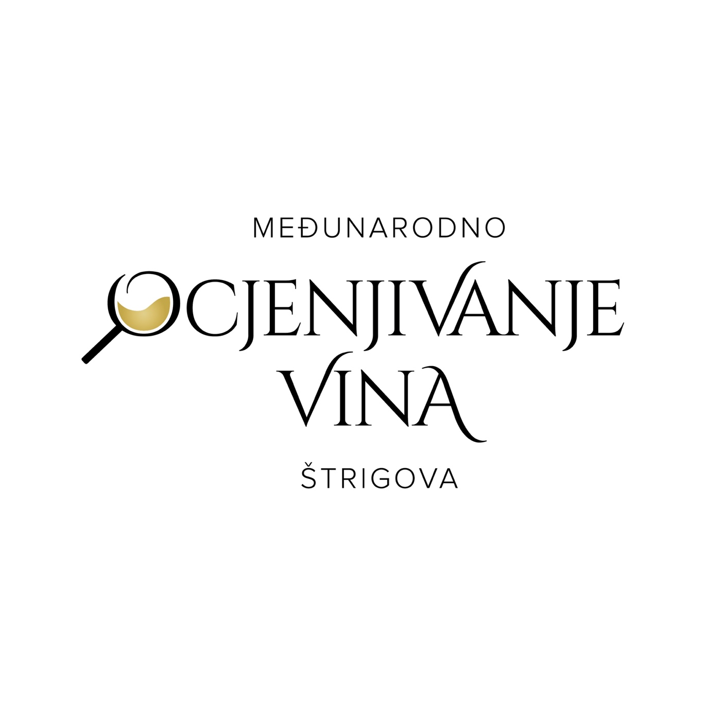
MEĐUNARODNO OCJENJIVANJE VINA,
ŠTRIGOVA 2024.

PRIJAVNICA ZA MEĐUNARODNO OCJENJIVANJE VINA

ORGANIZATOR:
OPĆINA ŠTRIGOVA I DRUŠTVO VINOGRADARA I
VINARA MEĐIMURJA „HORTUS CROATIAE„ ŠTRIGOVA
Tel. 099 505 1636
e-mail: ocjenjivanjevina.strigova@gmail.com

Mjesto i datum | Štrigova, 3. i 4. svibnja 2024.
Krajnji rok prijave | 23. travnja 2024.
Rok za predaju uzoraka | 23./24. travnja 2024.
Adresa za predaju uzoraka | Restoran Terbotz, Železna Gora 113, 40312 Štrigova, R. Hrvatska

PODACI O PRIJAVITELJU
Ime i prezime ili naziv poduzeća / vinarije (za upis u katalog ocjenjivanja)
Ulica i kućni broj |  | Broj pošte, grad, država
Kontakt osoba |  | Telefaks
Mobilni telefon kontakt osobe |  | E-pošta kontakt osobe

PODACI O PROIZVODU
Redni  broj | Vrsta proizvoda:  vino u prometu  ILI  vino u proizvodnji | Sorta/e | Država | Vinorodna regija | Naziv vina za diplomu  (komercijalni naziv) | Berba  (godina) | Kategorija vina* | Alc.  (vol./%) | Reducirajući šećer | Ukupna kiselost  (g/l) | Boja
1.
2.
3.
4.
5.
6.
7.

*Legenda: RB redovita berba PB predikati i vrsta predikata, PV pjenušava vina/ i metoda proizvodnje

OSTALI PODACI
Količina vina za ocjenjivanje: za svaki uzorak potrebno je dostaviti po 4 boca vina (1 l ili 0,75 l). Za pakiranja manja od 0,75 l potrebno je dostaviti 6 boca vina.
Kotizacija za prijavni uzorak iznosi 20 €. Kotizacija se mora platiti najkasnije prilikom predaje uzoraka.
Molimo da prijavnicu ispunite čitko i da je pošaljete do 23.4.2024. e-mail: ocjenjivanjevina.strigova@gmail.com ili donesete sa sobom prilikom predaje uzoraka.

Mjesto i datum:
Pečat i potpis:

